Лабораторная работа №3
Оценка числовых характеристик случайных величин

Цель работы

Изучить методы нахождения числовых характеристик случайных величин
(с.в.); произвести экспериментальные исследования зависимости точности оценок
числовых характеристик от объема выборки случайной величины.
Постановка задачи
Был выдан вариант 3. Дано распределение Рэлея с параметром B=0.7

Ход работы
Были составлены функции, представленные в листингах 1 — 5.

Листинг 1 – функция для нахождения мат. ожидания
function mFinder= mFinder(arr,N)
summ=0;
for i=1:N
summ=summ+arr(1,i);
end
mFinder=summ/N;
end

Листинг 2 – функция для поиска μ_{k}
function mewFinder = mewFinder(arr,N,k)
mewFinder=0;
for i=1:N
mewFinder=mewFinder+(arr(1,i)-mFinder(arr,N))^k;
end
mewFinder=mewFinder/N;
end

Листинг 3 – функция для поиска γ₁
function gamma1 = gamma1(mew_2,mew_3 )
gamma1=mew_3/sqrt(mew_2^3);
end

Листинг 4 – функция для поиска γ₂
function gamma2 = gamma2(mew_4,mew_2)
gamma2=mew_4/sqrt(mew_2^2)-3;
end

Листинг 5 – функция для вычисления коэффициентов для разных N
function ms = mParser(nMin,nMax,arr)
%UNTITLED4 Summary of this function goes here
% Detailed explanation goes here
ms=[7,1000];
for i=nMin:nMax
ms(1,i)=mFinder(arr,i);
ms(2,i)=mewFinder(arr,i,1);
ms(3,i)=mewFinder(arr,i,2);
ms(4,i)=mewFinder(arr,i,3);
ms(5,i)=mewFinder(arr,i,4);
ms(6,i)=gamma1(ms(3,i),ms(4,i));
ms(7,i)=gamma2(ms(5,i),ms(3,i));
end
end

После составления функций были построены графики ()
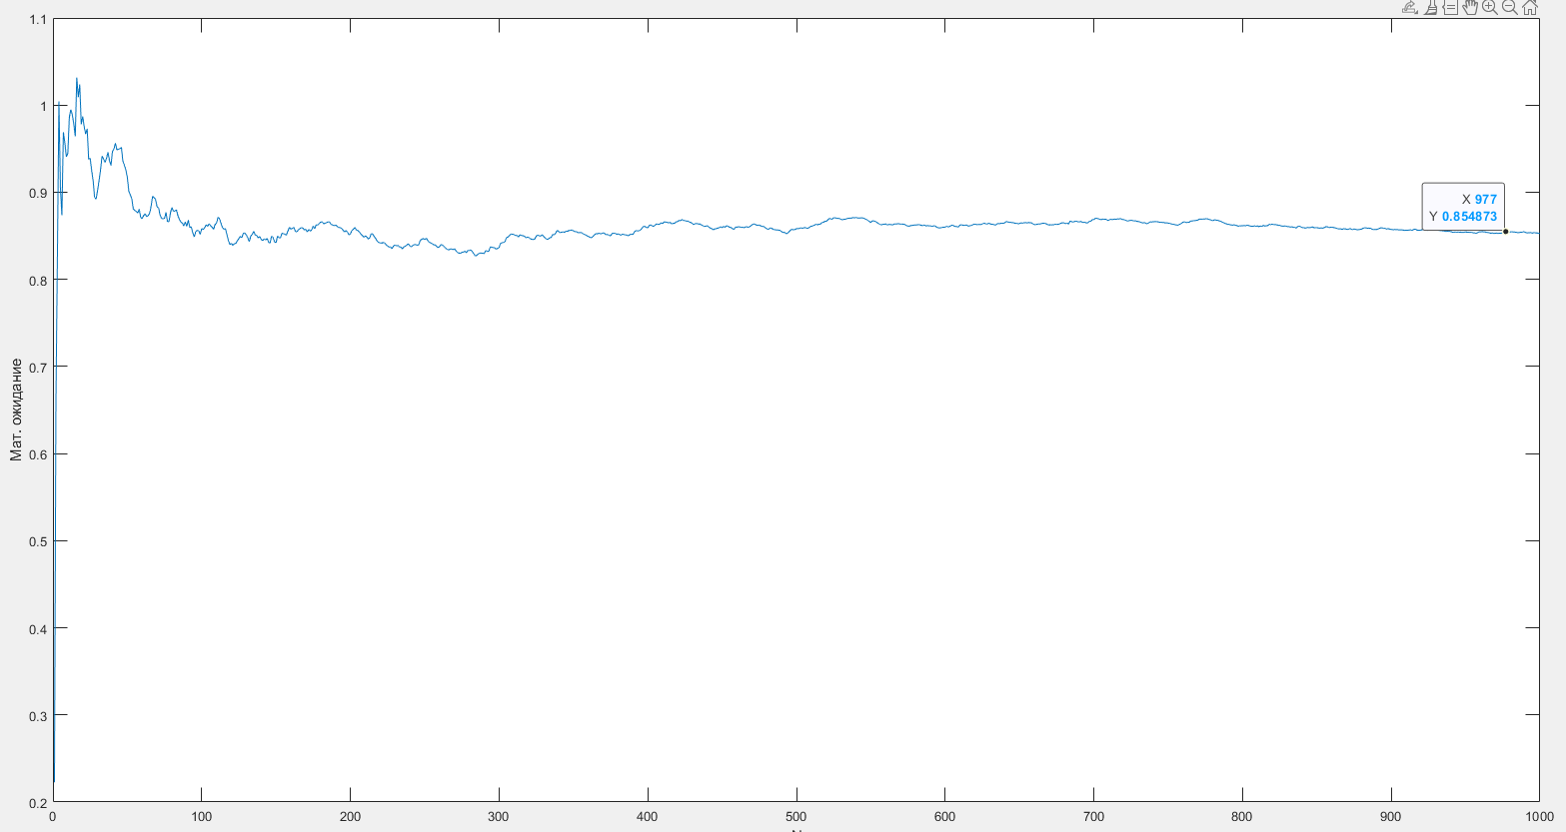
Рисунок 1 – График зависимости МО от количества итераций

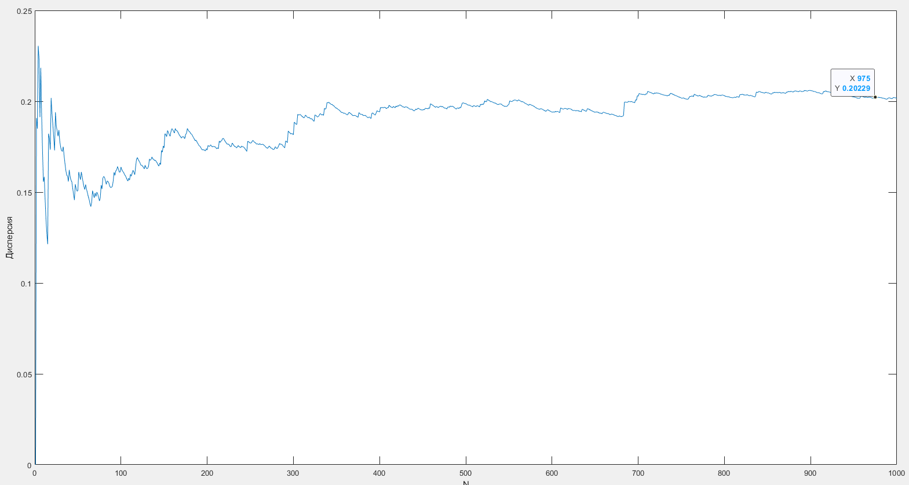
Рисунок 2 – График зависимости дисперсии от количества итераций

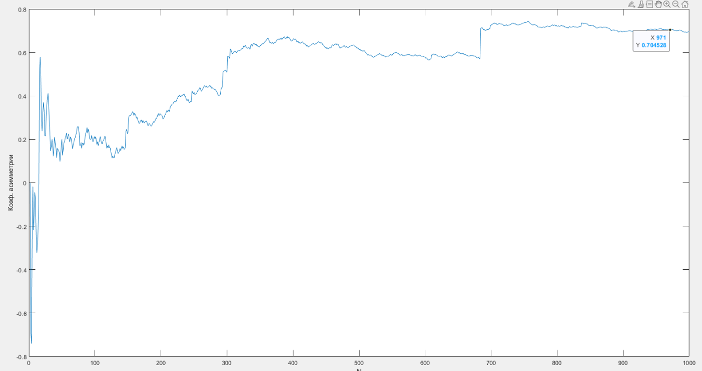
Рисунок 3 – График зависимости коэф. асимметрии от количества экспериментов
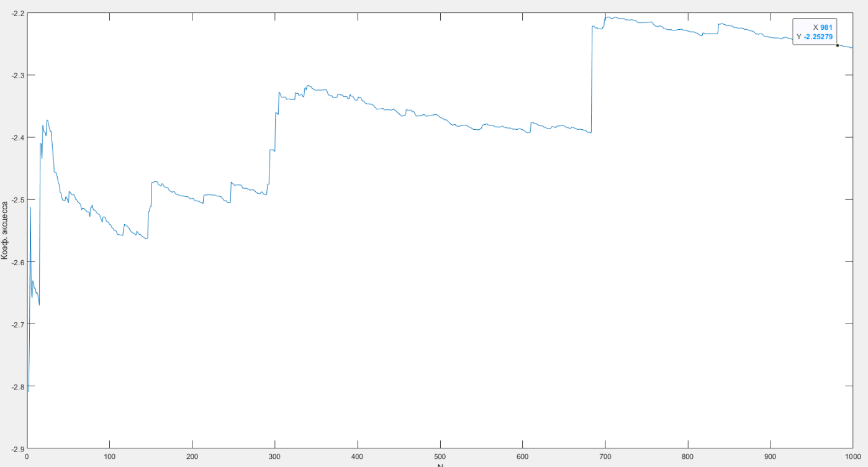
Рисунок 4 – График зависимости коэф. эксцесса от количества экспериментов

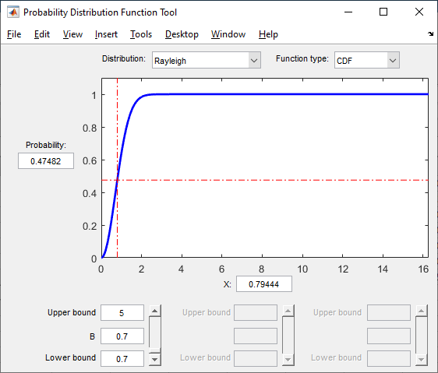
Рисунок 5 – Кривая распределения Рэлея с.в. для заданных вариантом параметров
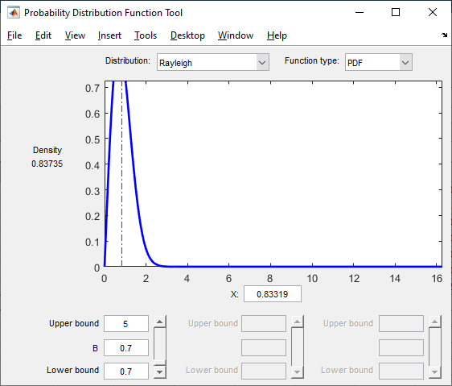
Рисунок 6 – Кривая плотности нормального распределения с.в для заданных параметров

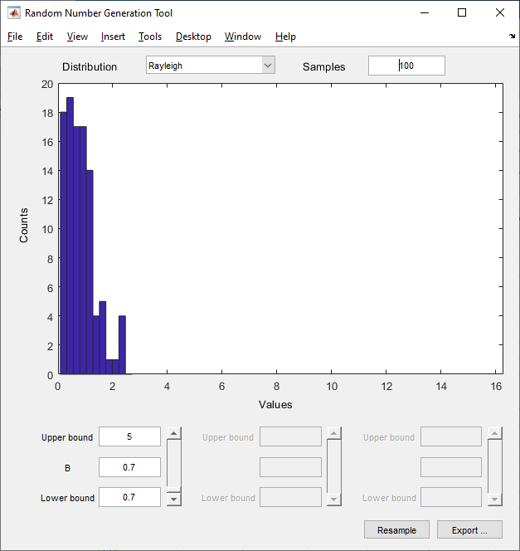
Рисунок 7 – Эмпирическое распределение для 100 отсчетов
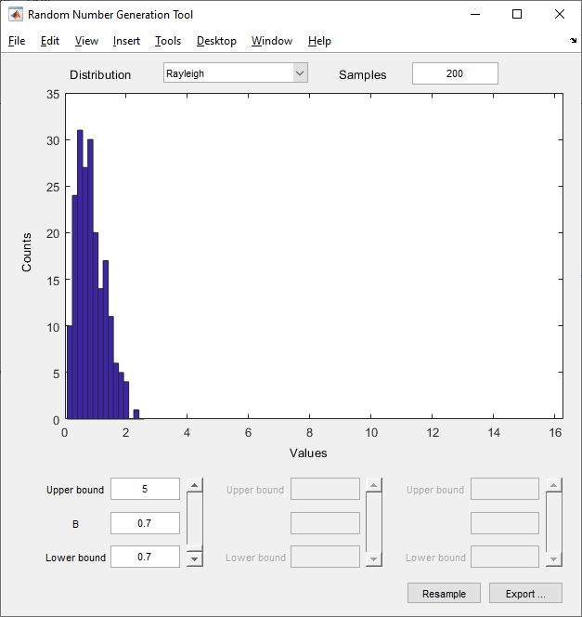
Рисунок 8 – Эмпирическое распределение для 200 отсчетов
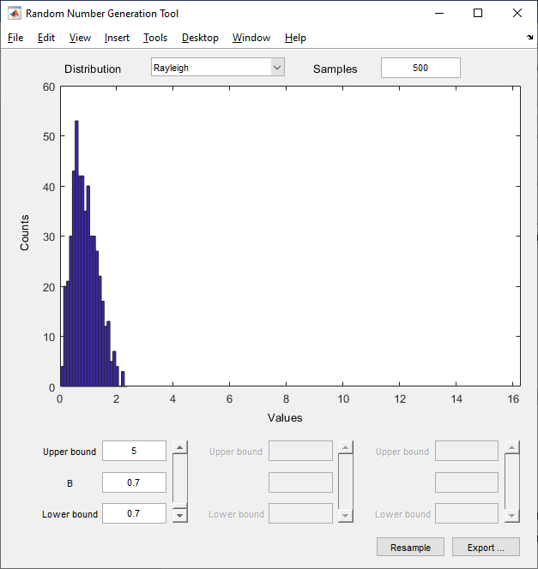
Рисунок 9 – Эмпирическое распределение для 500 отсчетов
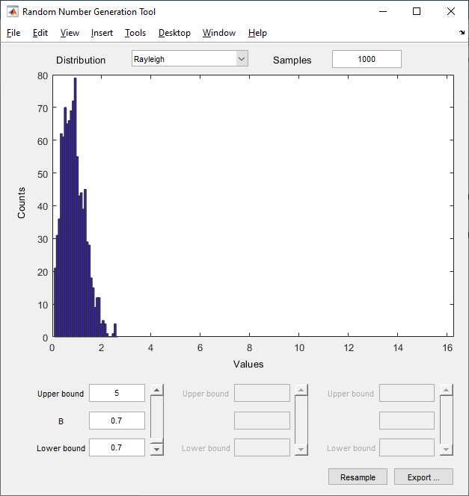
Рисунок 10 – Эмпирическое распределение для 1000 отсчетов

